大渡口区公共文旅机构名录
（2025年版）

大渡口区图书馆开放信息
单位名称：重庆市大渡口区图书馆
地址：重庆市大渡口区松青路98号
联系方式：023—68922063
等级：国家一级馆
开放时间：
楼层 | 部室 | 免费开放时间 | 功能与用途
一楼 | 报刊阅览室  （含政府公报  专架） | 周一至周四：9：00—18：30（18：15读者离馆）  周五至周日（双休日、节假日）：9：00—18：00 | 提供报纸、期刊阅览、过刊借阅（3月11日起开通实行座位预约制）
一楼 | 24小时城市书房 | 每天8：00—22：00 | 提供纸质图书  借阅服务（3月11日起开通实行座位预约制）
一楼 | 视障阅览室 | 实行预约制 | 盲人阅读资料、上网查询资料  （实行预约制）
一楼 | 展览大厅 | 周一至周四：9：00—18：30  周五至周日（双休日、节假日）：9：00—18：00 | 提供数字阅读服务及观展服务
一楼 | 总服务台 | 周一至周四：9：00—12：00 13：00—18：00  周五至周日（双休日、节假日）：9：00—12：00 13：00—18：00（17：15暂停办证，系统财务日统计） | 提供办证、咨询服务
二楼  二楼 | 少儿书刊借阅室 | 周一至周四：13：00—18：30  周五至周日：9：00—18：00  双休日、节假日（寒暑假）：9：00—18：00 | 借阅少儿读物
二楼  二楼 | 低幼亲子阅览室 | 周一至周四：13：00—18：30  周五至周日：9：00—18：00  双休日、节假日（寒暑假）：9：00—18：00 | 借阅少儿低幼读物
三楼 | 成人图书借阅室 | 周一至周四：9：00—18：30  周五至周日（双休日、节假日）：9：00—18：00 | 提供图书借阅服务（3月11日起开通实行座位预约制）
三楼 | 数字文化信息  检索室 | 周一至周四：9：00—18：30  周五至周日（双休日、节假日）：9：00—18：00 | 提供上网查询资料
六楼 | 学术报告厅 | 实行预约制 | 举办各种会议及讲座

大渡口区文化馆开放信息
单位名称：重庆市大渡口区文化馆
地址：重庆市大渡口区文体支路224号
联系方式：023—68906013
等级：国家一级馆
开放时间：
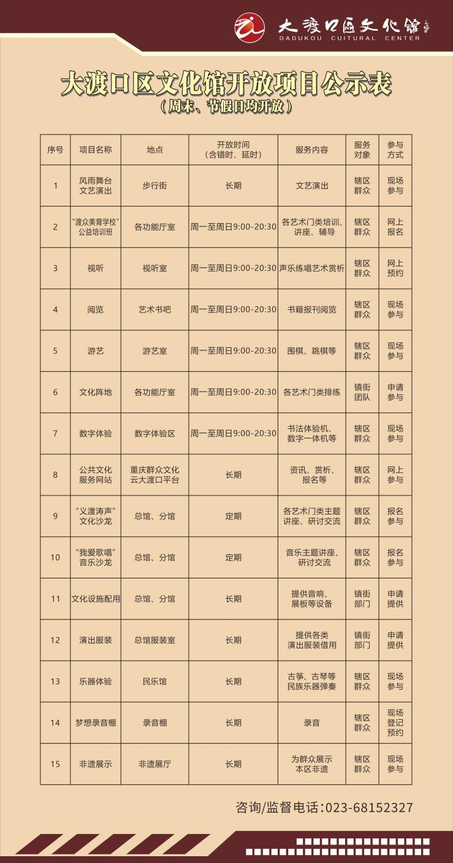
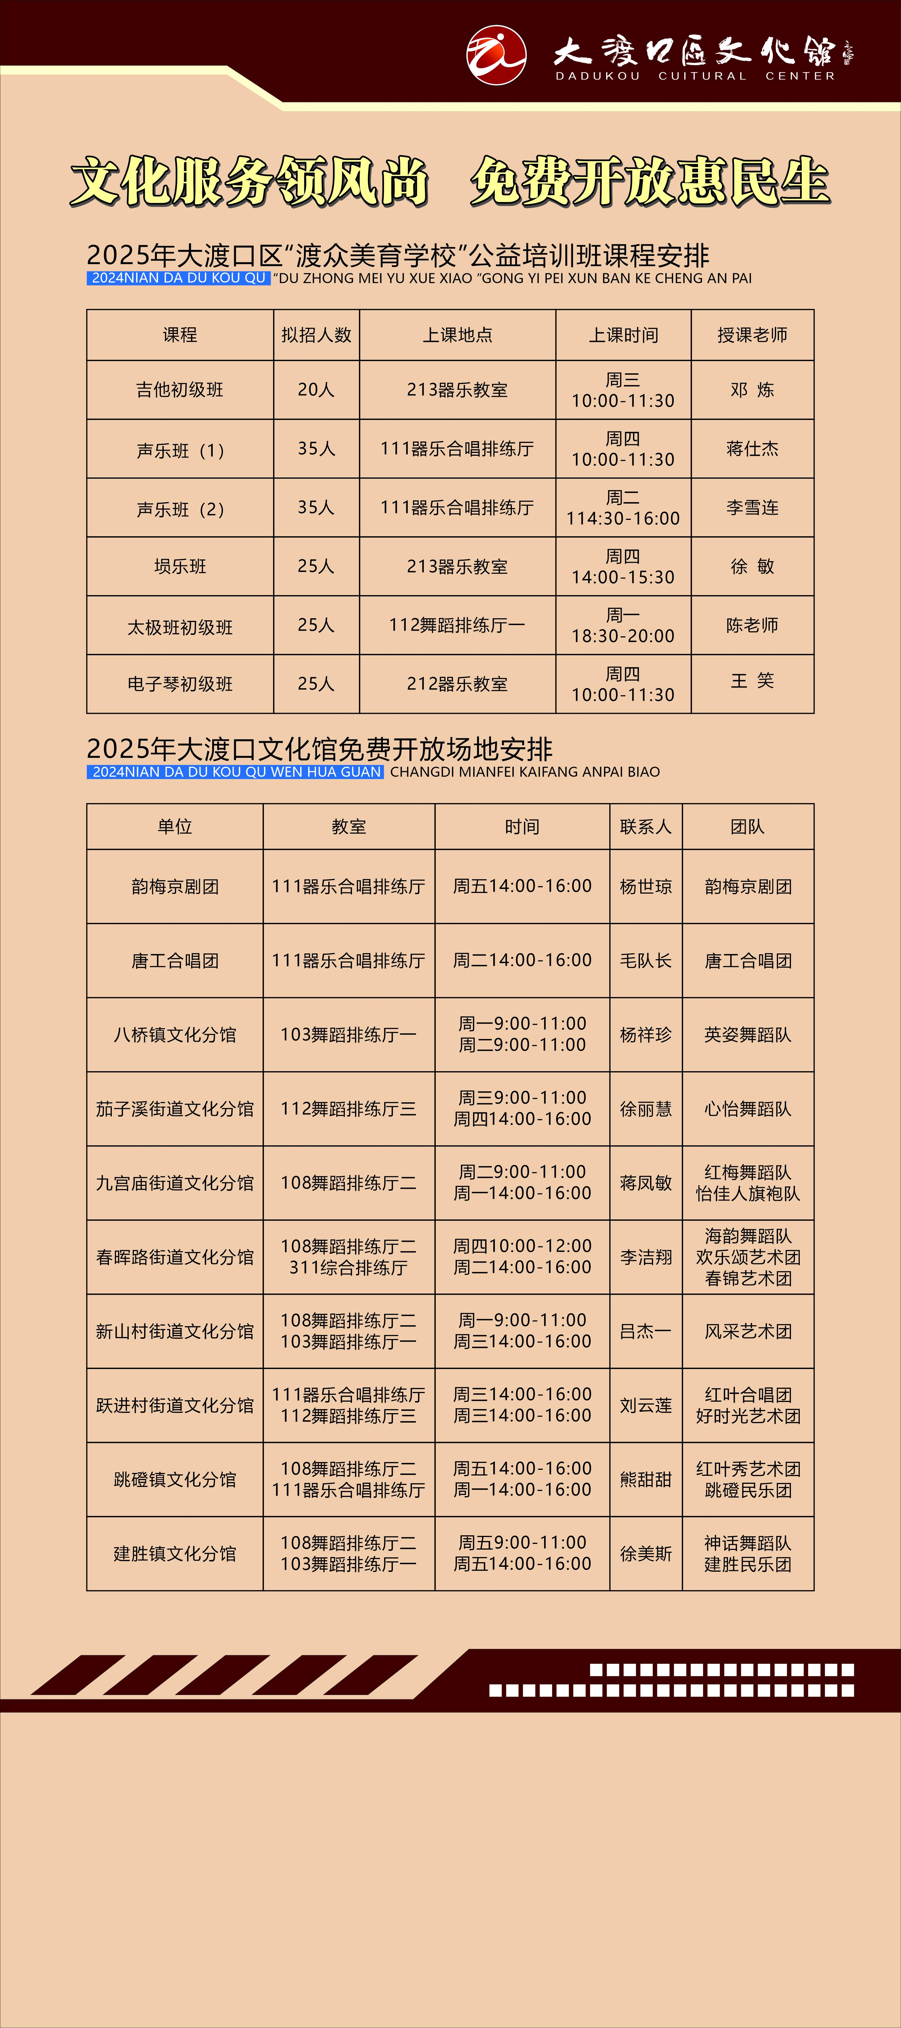

大渡口区美术馆开放信息
单位名称：重庆市大渡口区美术馆
地址：重庆市大渡口区文体路120号
联系方式：023—68907996
等级：无
开放时间：每周二至周日9：00—17：00，逢周一闭馆（如遇法定节假日，则正常开放）

大渡口区博物馆开放信息
单位名称：重庆市大渡口区博物馆
地址：重庆市大渡口区新山村街道钢花路302号附5号（君悦天下大厦负1楼）
联系方式：023—68428053
等级：国家三级馆
开放时间：每周二至周日9：00—17：00，逢周一闭馆（如遇法定节假日，则正常开放）

大渡口区文物管理所开放信息
单位名称：重庆市大渡口区文物管理所
地址：重庆市大渡口区新山村街道钢花路302号附6号（君悦天下大厦负1楼）
联系方式：023—68540007
开放时间：每周一至周五9：00—18：00
大渡口区非物质文化遗产保护中心开放信息
单位名称：重庆市大渡口区非物质文化遗产保护中心
地址：重庆市大渡口区新山村街道钢花路302号附6号（君悦天下大厦负1楼）
联系方式：023—68905214
开放时间：每周一至周五9：00—18：00

